电 子 科 技 大 学
语言类综合项目实践报告

题目全称： 负载均衡模拟

课程名称： 语言类综合项目实践

指导老师： 廖勇 职称： 副教授

序号 | 姓名 | 学号 | 班号 | 成绩
1 | 罗丁 | 2012223020011 | 2012223020
2 | 彭俊彦 | 2012223020005 | 2012223020
3 | 王世雄 | 2012223020013 | 2012223020
4 | 陆恬恬 | 2012223020032 | 2012223020

本小组成员任务分工情况

序号 | 姓名 | 学号 | 分工 | 完成情况
1 | 罗丁 | 2012223020011 | 代码编写、报告撰写 | 完成
2 | 彭俊彦 | 2012223020005 | 代码编写、报告撰写 | 完成
3 | 王世雄 | 2012223020013 | 需求分析、报告撰写 | 完成
4 | 陆恬恬 | 2012223020032 | 测试、报告撰写 | 完成

目录
1. 课程设计目的 4
2. 课程设计任务 4
3. 负载均衡的设计 5
3.1. 负载均衡系统的整体设计 5
3.2. 基于动态性能指标的负载均衡系统的设计 8
3.2.1. 计算节点服务器的设计 8
3.2.1.1. 节点CPU使用率获取模块设计 8
3.2.1.2. 心跳包发送模块设计 10
3.2.1.3. 任务接收返回模块设计 10
3.2.1.4. 任务处理模块 10
3.2.2. 负载均衡器的设计 10
3.2.2.1. 日志记录模块 10
3.2.2.2. 服务器管理模块 10
3.2.2.3. 服务器心跳包接收模块 11
3.2.2.4. 任务接收转发调度模块 11
3.2.3. 客户端的设计 11
3.2.3.1. 任务选择模块 11
3.2.3.2. 任务发送模块 11
4. 负载均衡的实现 12
4.1. 计算节点服务器的实现 12
4.1.1. 节点CPU使用率获取模块 12
4.1.2. 心跳包发送模块 13
4.1.3. 任务接收返回模块 13
4.1.4. 任务处理模块 14
4.2. 负载均衡器的实现 14
4.2.1. 节点服务器状态相关数据结构 14
4.2.2. 日志记录模块 15
4.2.3. 服务器管理模块 15
4.2.4. 服务器心跳包接收模块 17
4.2.5. 任务接收转发调度模块 19
4.3. 客户端的实现 20
4.3.1. 任务选择模块 20
4.3.2. 任务发送模块 21
5. 测试 22
6. 总结 28

电 子 科 技 大 学
语言类综合项目实践报告
学生姓名：罗丁 学 号： 2012223020011 指导教师：廖勇
实验时间： 2014年 06月 20日
- 课程设计目的
本文主要是针对使用反向代理作为负载均衡设备的情景进行研究。将反向代理放置在客户端和服务器集群之间，用户的请求都将由反向代理统一进行处理，而不直接与服务器交互，即采用反向代理透明处理负载的策略。本文的研究意义在于，其一为建立服务器集群减少成本的开支，在负载均衡的产品中，硬件产品的均衡效果是比较理想的，但是它的价格不菲，比较适合大型业务，对于一般的企业来说是不堪重负；其二是目前的软件产品中多数需要和后端服务器有比较大的耦合度，存在特定的交互协议，来获取服务器的负载情况，其三是对后端服务器保持的持久状态考虑不是很充分，处理过于简单。本文通过对反向代理和改进后的负载均衡调度算法以期在这三个问题上得到有效的解决方法。
- 课程设计任务
本文设计并使用Python语言实现了一个用来构建高并发、高可用、合作式的反向代理负载均衡模拟系统，该系统包括负载均衡服务器、多个模拟客户端、多个模拟服务器。实现了对多并发负载的动态合理的均衡。
本文的创新性主要有以下几点：
1、 利用Python语言搭建起集群的通信和信息分发系统，利用Python语言的丰富的多线程和网络编程库实现高并发的负载均衡程序。
2、 采用心跳包与服务器信息相结合的方式并采用UDP方式以减轻负载均衡器和服务器的处理压力，心跳包不但能够作为判断服务器存活的依据，而且能为动态均衡算法提供数据。
3、 考虑到动态负载均衡的实现，综合了易于实现而且性能优良的常见的负载均衡调度策略，提出以“单位时间任务的到达数/单位时间任务的完成数”、“CPU利用率*连接数”作为负载指标，并对负载均衡调度算法做了改进。
4、 使用代理服务器技术将请求均匀转发给多台内部Web服务器之一上，从而达到负载均衡的目的。可以将负载均衡和代理服务器的高速缓存技术结合在一起，提供有益的性能，具备额外的安全性，外部客户不能直接访问真实的服务器。并且实现起来可以实现较好的负载均衡策略，将负载可以非常均衡的分给内部服务器，不会出现负载集中到某个服务器的偶然现象。
- 负载均衡的设计
  - 负载均衡系统的整体设计
本节结合的特点，论述了负载均衡系统的总体设计方案与步骤，简化了负载均衡系统模型，使系统的实现更加简洁明了。

负载均衡器的实现方式为：将网络服务的地址（如公网IP地址、TCP套接字等）部署在负载均衡器上，将负载均衡器作为网络服务的总入口，接收客户端的所有访问请求。负载均衡器受到用户的访问请求后，将访问请求按照一定的策略分发给某一台真实的服务器进行处理。真实服务器对访问请求处理后，将处理结果返回给负载均衡器，负载均衡器受到真实服务器的处理结果，将它返回给客户端。
下图3.1展示了一个负载均衡系统的组网结果，图中包含了4台客户端，1台负载均衡器，4台真实的计算节点服务器。公网IP配置在负载均衡器上，负载均衡器与计算节点服务器之间，则通过私网地址进行通讯。
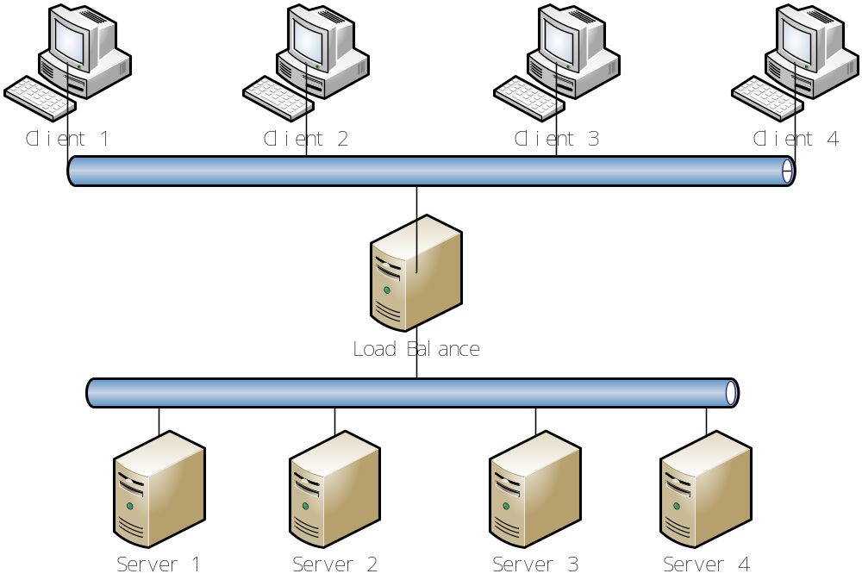
图3.1负载均衡系统
图3.1仅仅描述了负载均衡器与计算节点服务器的关系，即一个负载均衡器对应着多个计算节点服务器，当然这是逻辑上的结构，在实际的应用中，负载均衡器可以有多个，这样还能避免单点失效，提高系统的可靠性。该系统运行着两个守护进程，中心节点与计算节点分别运行着一个守护进程，系统的结构拓扑如图3.2所示。
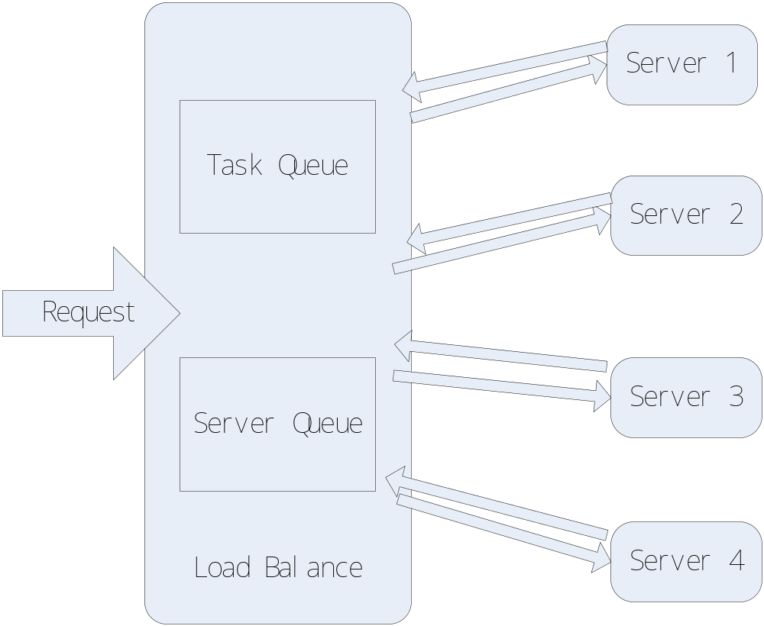
图3.2负载均衡系统结构拓扑
由上图可以看出，负载均衡器守护进程用来接受用户的各种请求，并调度作业，管理系统资源。它维护着整个系统的关键配置信息和两种队列：作业队列和服务器队列。作业队列存放着用户已提交的各个作业的信息．服务器队列存放各个服务器节点的资源信息。该守护进程还负责作业的调度和执行服务器的选取，根据一定的作业调度策略选取作业和服务器，将执行作业的命令发送给服务器守护进程。服务器守护进程用来接收中心节点的命令，还使用心跳包定期向负载均衡报告各服务器的负载信息。
要实现简单的负载均衡系统，必须有一定的模块支撑。系统整体模块图如3.3所示。负载均衡器的模块包括日志记录模块、服务器管理模块、服务器心跳包接收模块、任务接收转发调度模块。计算节点服务器模块包括节点CPU使用率获取模块、心跳包发送模块、任务接收返回模块、任务处理模块。客户端模块包括任务的选择模块、任务的发送模块。

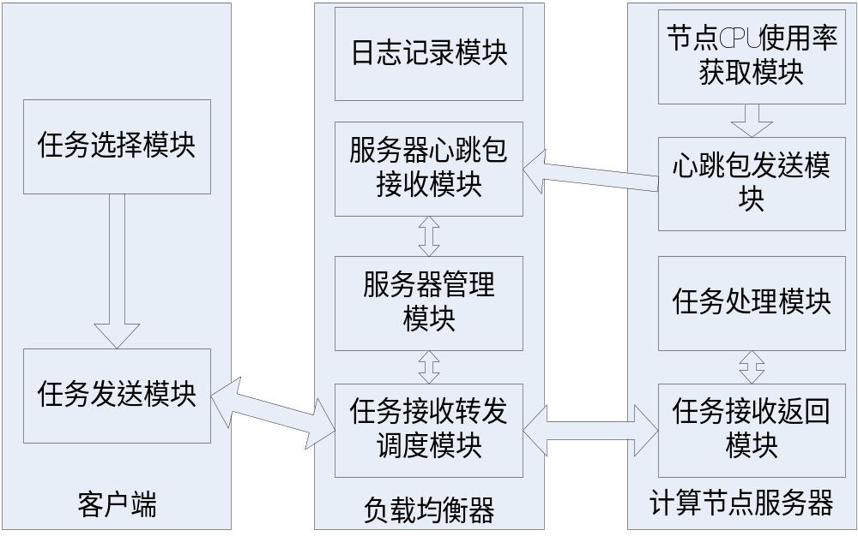
图3.3系统整体模块图

  - 基于动态性能指标的负载均衡系统的设计
本文的动态性能指标是以“CPU使用率*连接数”作为节点负载大小度量来实现负载均衡调度。本节主要介绍以“CPU使用率*连接数”为负载指标的动态负载均衡系统的详细设计过程。
    - 计算节点服务器的设计
计算节点服务器是真正对客户端任务请求进行响应的服务器，模块包括节点CPU使用率获取模块、心跳包发送模块、任务接收返回模块、任务处理模块。
      - 节点CPU使用率获取模块设计
本文的动态性能指标是以“CPU使用率*连接数”作为节点负载大小度量来实现负载均衡调度。所以需要获得当前计算节点服务器的CPU使用率。
在linux系统下可以使用/proc/stat文件来计算cpu的利用率。这个文件包含了所有CPU活动的信息，所有值都是从系统启动开始累计到当前时刻，得到数据如图3.4所示。
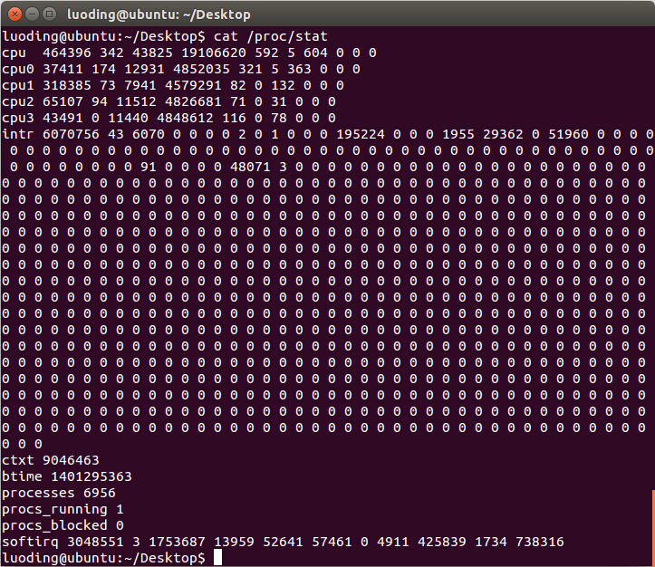
图3.4 获得CPU信息
参数使用的单位都是jiffies，jiffies是内核中的一个全局变量，用来记录自系统启动一来产生的节拍数，在linux中，一个节拍大致可理解为操作系统进程调度的最小时间片，不同linux内核可能值有不同，通常在1ms到10ms之间。
获取使用率的具体方法是：先在t1时刻读取文件内容，获得此时cpu的运行情况，然后等待一段时间在t2时刻再次读取文件内容，获取cpu的运行情况，然后根据两个时刻的数据通过以下方式计算cpu的利用率：
cpu usage = 100 – (idle2 -idle1)*100/(total2 – total1),
其中total = user + system + nice+ idle + iowait + irq + softirq。
参数描述如表3.1所示
参数 | 描述
user | 从系统启动开始累计到当前时刻，用户态的CPU时间，不包含 nice值为负进程
nice | 从系统启动开始累计到当前时刻，nice值为负的进程所占用的CPU时间
system | 从系统启动开始累计到当前时刻，核心时间
idle | 从系统启动开始累计到当前时刻，除硬盘IO等待时间以外其它等待时间
iowait | 从系统启动开始累计到当前时刻，硬盘IO等待时间
irq | 从系统启动开始累计到当前时刻，硬中断时间
softirq | 从系统启动开始累计到当前时刻，软中断时间
表3.1 CPU参数描述

      - 心跳包发送模块设计
心跳包中包含当前CPU使用率数据，使用UDP方式每隔1秒向负载均衡器发送。负载均衡器根据心跳包来获取当前节点的状态以便进行服务器管理和任务分配。心跳包发送模块使用一个独立的进程，会在整个节点服务器工作阶段存活。
      - 任务接收返回模块设计
任务的接收和返回是使用TCP传输，在服务器启动同时创建TCP服务器，绑定IP和端口，保持监听状态，服务器接收到负载均衡器传来的任务，创建一个新线程交给任务处理模块处理，得到处理结果后返回给负载均衡器，结束TCP后结束进程。
      - 任务处理模块
服务器收到任务请求后启动任务处理模块，本文为了简单起见使用多个提前设置好的负债任务，让服务器根据任务中的请求将当前进程运行数秒后返回运行的时间。

    - 负载均衡器的设计
负载均衡器是整个系统的核心，使用反向代理技术使得客户端的任务请求可以根据服务器当前情况分配下去，模块包括日志记录模块、服务器管理模块、服务器心跳包接收模块、任务接收转发调度模块。负载均衡器中维持一个节点服务器状态表ServerList，记录并实时更新集群中各节点的IP地址、CPU使用率、当前任务数、权值及服务器状态。
      - 日志记录模块
日志记录模块负责将客户端的请求、服务器的状态、任务分配情况等记录下来。该模块是对文件读写字符串的封装，当前为了简单起见使用TXT文本文件存储，之后会使用MySQL进行扩展。模块包括日志读取、日志写入、清理日志和日志查找等功能。
      - 服务器管理模块
服务器管理模块是根据服务器当前状态对负载均衡器中的ServerList进行操作的进程，该模块包括检测超时节点服务器和节能控制功能。检测超时节点是根据服务器定时发来的心跳包来判断该服务器是否正常运行，如果一段时间未接收到心跳包则挂起该服务器并打印提示。节能控制功能是通过查看服务器的负载情况来调整当前运行的服务器数量，当总负载低于一定数额时关闭其他服务器，当负载增大则逐渐打开服务器，以实现节能控制功能。当服务器处于挂起和关闭状态则不向该服务器发送新的任务。
      - 服务器心跳包接收模块
服务器心跳包接收模块是作为UDP服务器接收各节点传来的心跳包，得到心跳包之后将内容传给服务器管理模块。模块功能包括UDP服务器线程维护，ServerList的自动调整，当服务器首次发送心跳包则加入ServerList并进行相关管理，让服务器可以自由扩展。
      - 任务接收转发调度模块
任务接收转发调度模块是负载均衡的核心模块，负责根据负载算法和当前ServerList中的各服务器状态进行分配任务。当接收到一个新任务时创建新的线程，从ServerList中查找权值最小且状态为运行的服务器，与该服务器创建一个新的TCP连接，当得到TCP返回时返回之前客户端的TCP连接。
    - 客户端的设计
客户端是负责发送任务的模块，通过创建多个进程模拟多用户大量发送请求的情况。客户端包括任务的选择模块、任务发送模块。
      - 任务选择模块
模拟用户选择不同时长不同负载压力的任务，本文为了简化使用1到n的n个随机整数作为任务请求。调用任务选择模块时返回一个1到n的n个随机整数。
      - 任务发送模块
任务发送模块是使用多线程TCP客户端来模拟用户发送任务请求，发送任务请求后打印发送并等待请求结果返回。

- 负载均衡的实现

  - 计算节点服务器的实现
    - 节点CPU使用率获取模块
本模块在linux系统下可以使用/proc/stat文件来计算cpu的利用率。该文件包含了所有CPU活动的信息，所有值都是从系统启动开始累计到当前时刻，先在t1时刻读取文件内容，获得此时cpu的运行情况，然后等待一段时间在t2时刻再次读取文件内容，获取cpu的运行情况，然后根据两个时刻的数据通过以下方式计算cpu的利用率：
cpu usage = 100 – (idle2 -idle1)*100/(total2 – total1),
其中total = user + system + nice+ idle + iowait + irq + softirq。

class CpuUsage:
def readCpuInfo(self):
f = open('/proc/stat')
info = f.readlines()
f.close()

for line in info:
line = line.lstrip()
counters = line.split()
global len
if len(counters) < 5:
continue
if counters[0].startswith('cpu'):
break
total = 0
for i in xrange(1, len(counters)):
total = total + long(counters[i])

idle = long(counters[4])

return {'total':total, 'idle':idle}

def calcCpuUsage(self, counters1, counters2):
idle = counters2['idle'] - counters1['idle']
total = counters2['total'] - counters1['total']
return 100 - (idle * 100 / total)

def getCpuUsage(self):
counters1 = self.readCpuInfo()
time.sleep(0.2)
counters2 = self.readCpuInfo()
return self.calcCpuUsage(counters1, counters2)
代码4.1.1节点CPU使用率获取模块实现
    - 心跳包发送模块
心跳包发送模块创建一个UDP客户端线程，在指定时间间隔下向负载均衡器发送心跳包。
class UDP_Server(threading.Thread):
def __init__(self):
threading.Thread.__init__(self)
self.HOST = '192.168.0.198'
self.PORT = 8000
self.BUFSIZE = 1024
self.BEAT_PERIOD = 1
self.ADDR = (self.HOST, self.PORT)

def run(self):
udpCliSock = socket.socket(socket.AF_INET,socket.SOCK_DGRAM)
cpuusage = CpuUsage.CpuUsage()

while True:
cpu1 = str(cpuusage.getCpuUsage())
udpCliSock.sendto(cpu1, self.ADDR)
print 'cpu usage: ',cpu1
time.sleep(self.BEAT_PERIOD)

代码4.1.2心跳包发送模块实现

    - 任务接收返回模块
该模块创建一个TCP服务器用于任务请求的接收和返回。
class Server(BaseRequestHandler):
def handle(self):
while True:
try:
data = self.request.recv(1024).strip()
t = process()
print "receive from (%r): task%r" % (self.client_address, data)
receive = t.run(data)
self.request.send(receive)
except:
traceback.print_exc()
break
代码4.1.3任务接收返回模块实现

    - 任务处理模块
处理模块得到请求后根据不同请求使线程等待不同的时间。
class process:
def run(self, taskNum):
self.task(taskNum)

def task(self, difference):
nowTime = time.time()
while (time.time() - nowTime)< difference:
time.sleep(0.1)
代码4.1.5任务处理模块实现

  - 负载均衡器的实现
    - 节点服务器状态相关数据结构
class ServerInfo:
"""
节点服务器状态相关数据结构
"""
def __init__(self, ip, cpu = 1, task = 1, state = -1):
self.ip = ip
self.cpu = cpu
self.task = task
self.weight = self.cpu * self.task #权值定义为CPU占用率与任务数之积
self.state = state #服务器状态，0为挂起，1为正常 -1 is waiting

def updateWeight(self):
self.weight = int(self.cpu) * int(self.task)

def updateCpu(self,cpu):
self.cpu = int(cpu)
self.updateWeight()

def updateTask(self,task):
self.task = int(task)
self.updateWeight()

def returnInfo(self):
return (self.ip, self.cpu, self.task, self.state)

代码4.2.1节点服务器状态相关数据结构
    - 日志记录模块
该模块是对文件读写字符串的封装，当前为了简单起见使用TXT文本文件存储。
class LogSystem:
"""
记录负载均衡操作到日志文件
"""
def readLog(self,file_name):
f = open(file_name)
lines = f.readlines()
for line in lines:
print line
f.close()

def readLogFromMySQL(self):
pass

def writeLog(self, log, file_name):
f = open(file_name, 'a')
f.write('%s : %s \n' % (time.strftime("%Y-%m-%d %H:%M:%S"),log))
f.close()

def writeLogToMySQL(self, log):
pass

def clearLog(self, file_name):
f = open(file_name, 'w')
f.write('')
f.close()
代码4.2.1日志记录模块实现

    - 服务器管理模块
class HeartBeat(threading.Thread):
"""
心跳包处理，单独进程，与GetServerInfo配合使用
发现节点服务器超过CHECK_TIMEOUT时间没有心跳包则挂起服务器
CHECK_RATE为检查频率
"""
def __init__(self):
threading.Thread.__init__(self)
self.CHECK_TIMEOUT = 2
self.CHECK_RATE = 2
self.log = LogSystem()

def getServerName(self, ip):
global ServerList
for i in ServerList:
if ServerList[i].ip == ip:
return i

def getCpuAvg(self):
self.cpuTotal = 0;
for key in ServerList:
self.cpuTotal += int(ServerList[key].cpu)
return self.cpuTotal/len(ServerList)

def getSilent(self):
"""
检测超时节点服务器，如有则返回服务器名，
"""
nowTime = time.time()
for key in heartDict:
try:
difference = nowTime - heartDict[key]

if( difference - self.CHECK_TIMEOUT )>0:
name = self.getServerName(key)
return name
except:
break
return 0

def powerManage(self):
print 'getCpuAvg',self.getCpuAvg()
print 'ServerList Len',len(ServerList)

if( self.getCpuAvg() >= 50 ):
self.flag = 0
for key in ServerList:
if(self.flag == 0):
ServerList[key].state = 1
if ((ServerList[key].state == -1) and (self.flag > 0)):
ServerList[key].state = 1
return
self.flag += 1

else:
self.flag = 0
for key in ServerList:
if(self.flag == 0):
ServerList[key].state = 1
if ((ServerList[key].state == 1) and (self.flag > 0)):
ServerList[key].state = -1
return
self.flag += 1

if(len(ServerList) > 0):
ServerList['Server0'].state = 1;
print ServerList['Server0'].state

def run(self):
global ServerList
print ' HeartBeat run'
self.log.writeLog(' HeartBeat run','system_log.txt')
while True:
ret = self.getSilent()
if ret != 0:
ServerList[ret].state = 0
print 'server',ret,' is dead'
self.log.writeLog('server %s is dead'% ret,'heartBeat_log.txt')

time.sleep(self.CHECK_RATE)

代码4.2.2服务器管理模块实现

    - 服务器心跳包接收模块
class GetServerInfo(threading.Thread):
"""
UDP服务器，接收来自节点服务器的心跳包
心跳包包含节点服务器当前CPU使用率
"""
def __init__(self):
threading.Thread.__init__(self)
self.HOST = ''
self.PORT = 8000
self.BUFSIZE = 1024
self.ADDR = (self.HOST, self.PORT)
self.log = LogSystem()

def getServerName(self, ip):
global ServerList
for i in ServerList:
if ServerList[i].ip == ip:
return i

def findExist(self, ip):
for key in ServerList:
if ServerList[key].ip == ip:
return 1;
return 0;

def firstBeat(self, ip):
ServerName = 'Server'+str(len(ServerList))
ServerList[ServerName] = ServerInfo(ip)

def run(self):
print ' UDP Server run'
self.log.writeLog(' UDP Server run','system_log.txt')
udpSerSock = socket.socket(socket.AF_INET,socket.SOCK_DGRAM)
udpSerSock.bind(self.ADDR)
#UDP服务器启动同时启动心跳包处理线程
beat = HeartBeat()
beat.start()

while True:
global ServerList
#print 'waiting for server information..'
cpu, addr = udpSerSock.recvfrom(self.BUFSIZE)
global heartDict
heartDict[addr[0]] = time.time()
print 'get UDP information from',addr[0],',CPU Usage:',cpu
self.log.writeLog('get UDP information from'+addr[0]+',CPU Usage:'+cpu, 'system_log.txt')
self.powerManage()
if self.findExist(addr[0]) == 0:
self.firstBeat(addr[0])

ServerName = self.getServerName(addr[0])
ServerList[ServerName].cpu = cpu
print ServerName,'now cpu',ServerList[ServerName].cpu

代码4.2.3服务器心跳包接收模块实现

    - 任务接收转发调度模块
class TCP_Balance(BaseRequestHandler):
"""
负载均衡主程序，负责接收转发负载任务、负载算法
"""
def getBestOne(self):
"""
根据算法返回当前权值最小的节点服务器IP
"""
self.log = LogSystem()
self.minOne = 9999999
global ServerList

for key in ServerList:
ServerList[key].updateWeight()
self.log.writeLog('Name: '+key+'\t| task: '+str(ServerList[key].task)+'\t| weight: '+str(ServerList[key].weight)+'\t|state: '+str(ServerList[key].state),'Server_log.txt')
print key,'cpu',ServerList[key].cpu
print key,'task',ServerList[key].task
print key,'weight',ServerList[key].weight
print key,'state',ServerList[key].state

for self.List in ServerList:
if (ServerList[self.List].weight < self.minOne) and (ServerList[self.List].state == 1):
self.minOne = ServerList[self.List].weight
BestOne = self.List

print 'Get BestOne',BestOne
return (ServerList[BestOne].ip, BestOne)

def handle(self):
self.log = LogSystem()

try:
global ServerList
data = self.request.recv(1024).strip()
task_name = hashlib.md5(str(random.random() + time.time())).hexdigest()
print 'receive task : '+task_name+' from '+self.client_address[0]
self.log.writeLog('receive task : '+task_name+' from '+self.client_address[0],'task_log.txt')

addr = self.getBestOne()
task = (data, task_name, self.client_address[0], addr[0])

ServerList[addr[1]].task += 1
receive = self.client(addr[0], task)

print 'send task ',task[1],'from'+task[2]+'to server',task[3]

self.request.send(receive)
ServerList[addr[1]].task -= 1
print 'return task : '+task[1]+' to '+task[2]
self.log.writeLog('return task : '+task[1]+' to '+task[2],'task_log.txt')
except:
traceback.print_exc()

def client (self,host,data):
port = 9000
bufsize = 1024
ADDR = (host, port)
print 'client addr ',ADDR
tcpCliSock = socket.socket(socket.AF_INET, socket.SOCK_STREAM)
tcpCliSock.connect(ADDR)

tcpCliSock.send(data[0])
print 'send data',data[0]
receive = tcpCliSock.recv(bufsize)
print 'receive data',receive
return receive

tcpCliSock.close()
代码4.2.4任务接收转发调度模块实现
  - 客户端的实现
    - 任务选择模块
def choice_task():
return random.randint(1,3)
代码4.3.1 任务选择模块实现

    - 任务发送模块
class Client(threading.Thread):
def __init__(self):
threading.Thread.__init__(self)

def run(self):
client = socket.socket(socket.AF_INET,socket.SOCK_STREAM)
client.connect(addr)
while True:
try:
data = choice_task()
if not data or data=='exit':
break
print 'Send task',data
client.send(str(data))
data = client.recv(bufsize)
if not data:
break
print data.strip()
except:
traceback.print_exc()
break

client.close()
代码4.3.2 任务发送模块实现

- 测试
因为是对负载均衡系统的模拟，而且没有足够多的机器进行测试，所以本文使用两台PC机和一台路由器作为实验环境。PC1中安装ubuntu操作系统，运行客户端程序。PC2使用VMware10.0创建4个ubuntu虚拟机并且使用桥接模式连接网络，其中一台虚拟机安装负载均衡程序，其他虚拟机安装服务器程序。各机器均连接到路由器上且获得独立内网IP地址，机器列表如下表5.1所示。
机器编号 | 配置 | 系统 | 所属PC | 安装程序 | IP地址
1 | 双核CPU+4G内存 | Ubuntu | PC1 | 客户端 | 192.168.1.101
2 | 双核CPU+2G内存 | Ubuntu | PC2 | 负载均衡 | 192.168.1.102
3 | 单核CPU+1G内存 | Ubuntu | PC2 | 服务器 | 192.168.1.103
3 | 单核CPU+1G内存 | Ubuntu | PC2 | 服务器 | 192.168.1.104
4 | 单核CPU+1G内存 | Ubuntu | PC2 | 服务器 | 192.168.1.105
表5.1 机器情况列表

  - 打开所有机器，根据实际情况调整程序中的IP地址
如下图5.1为机器3中的心跳包发送模块的，修改IP地址为负载均衡器的IP地址。
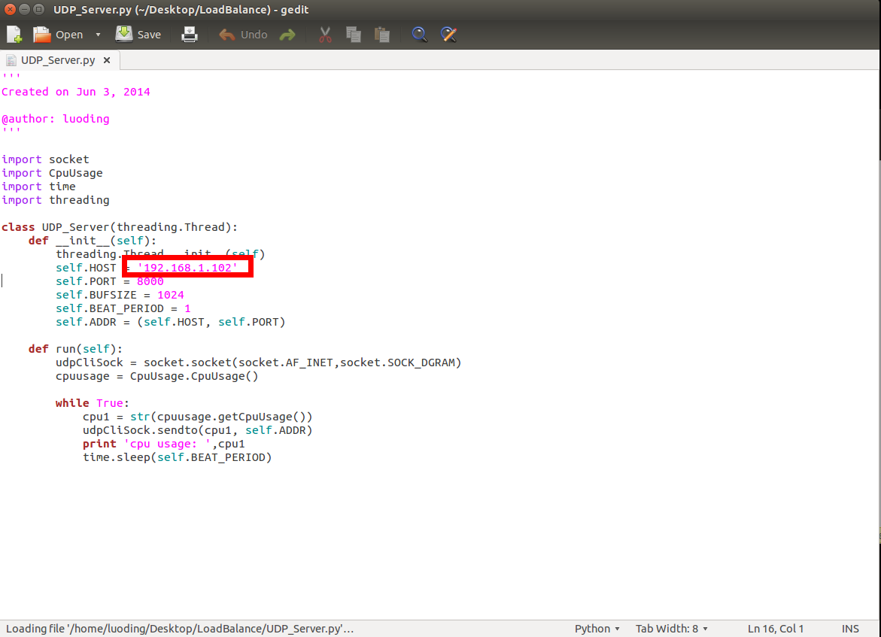
图5.1 修改IP地址
  - 先运行机器3、4、5的服务器程序
下图5.2为客户端程序运行后发送UDP心跳包情况。
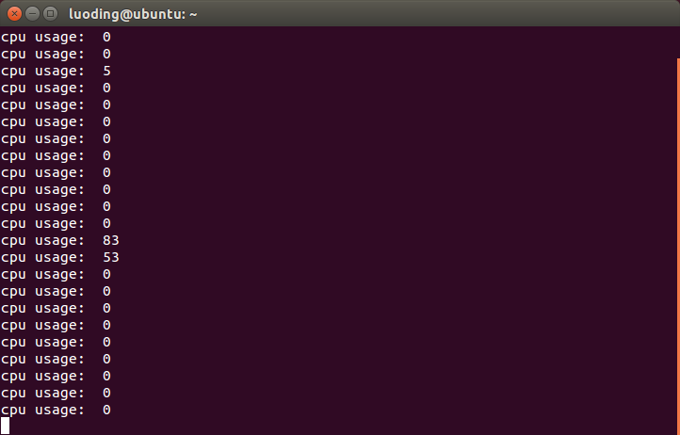
图5.2 发送UDP心跳包情况
  - 运行机器2的负载均衡程序
下图5.3为机器2中使用Eclipse运行负载均衡程序截图。
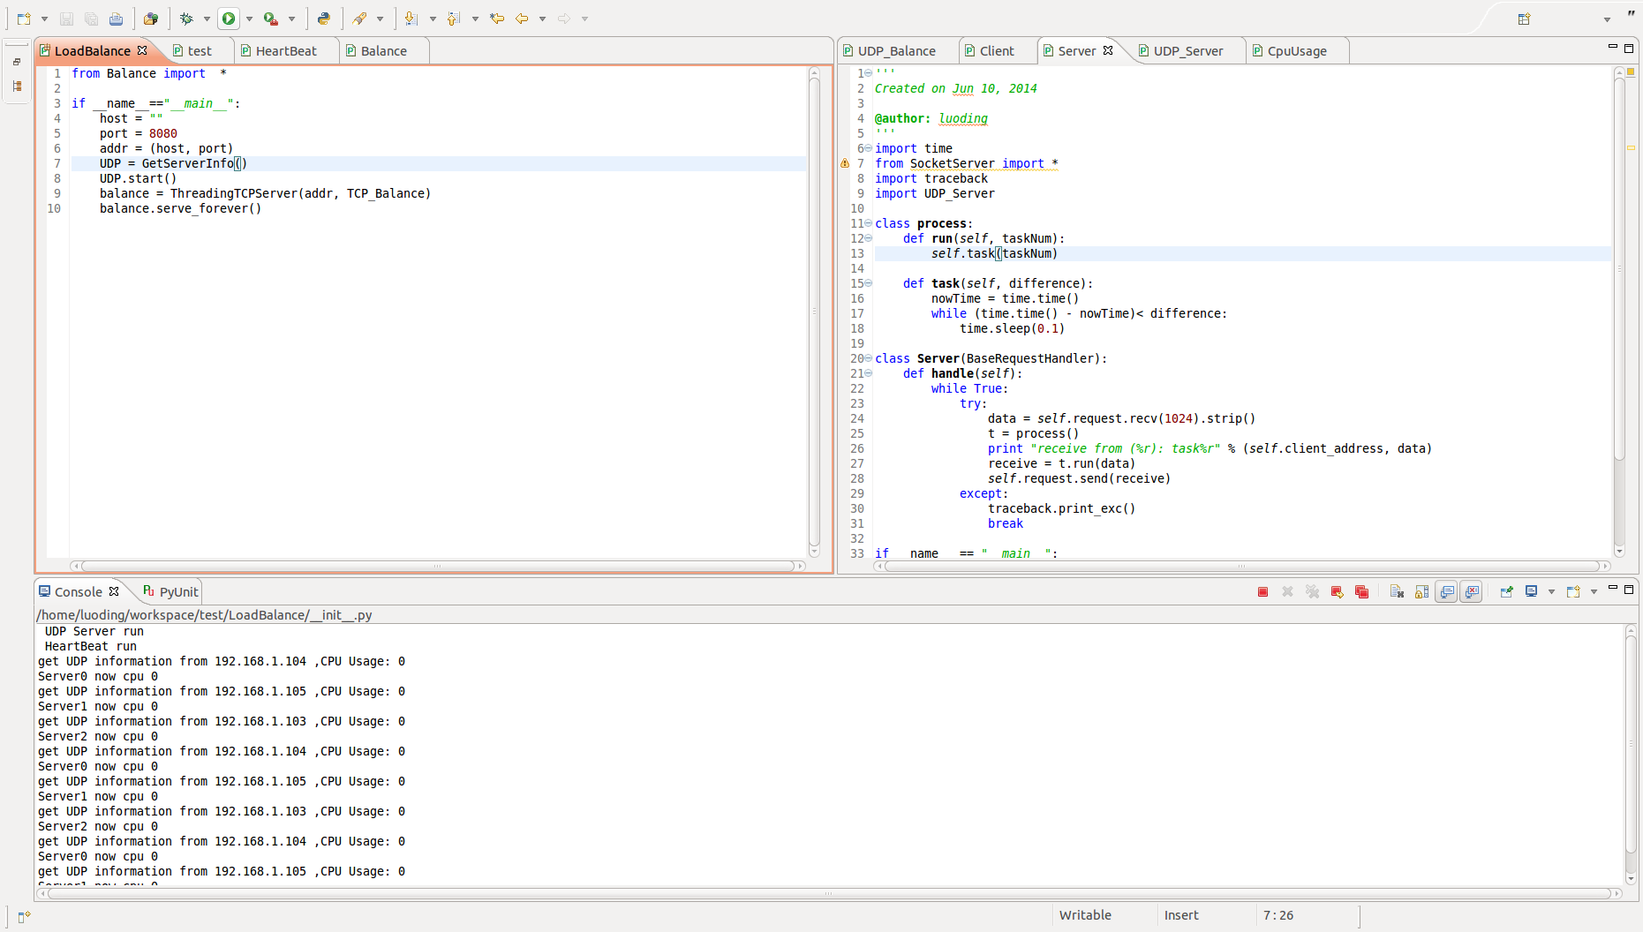
图5.3 运行负载均衡程序情况
  - 调整机器1中程序需要同时运行线程数后打开客户端程序
下图5.4为调整运行线程数为100，打开客户端程序后发送和接收程序情况截图。
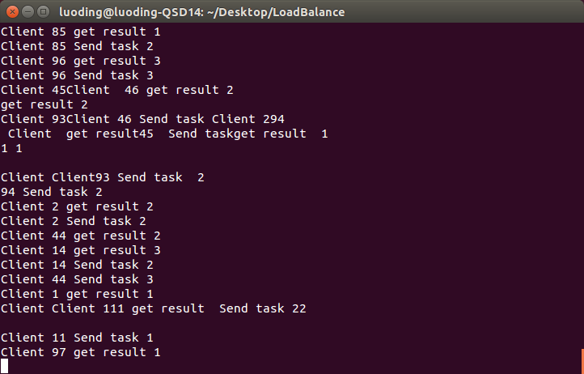
图5.4 运行客户端程序情况
  - 运行1分钟查看结果
下图5.5为机器5中服务器程序接收和返回任务情况截图
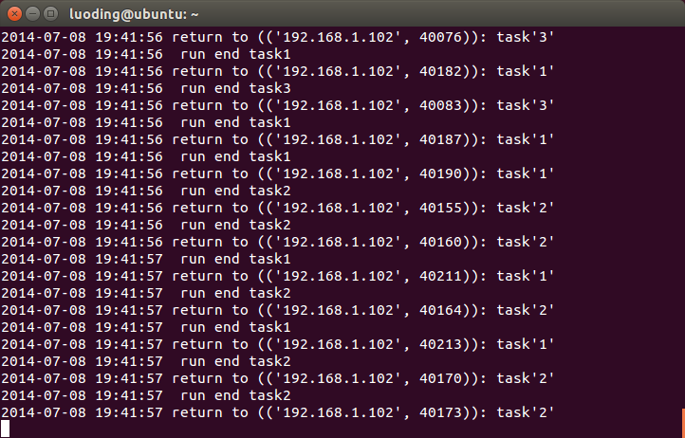
图5.5 服务器程序接收和返回任务情况
下图5.6为机器2运行负载均衡程序情况截图
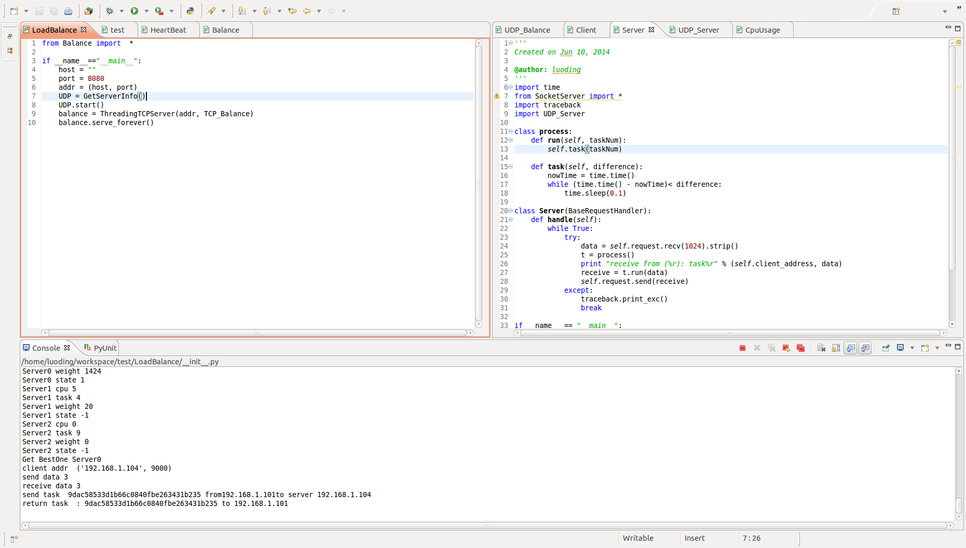
图5.6 运行负载均衡程序情况
  - 查看日志
下图5.7为服务器情况记录，记录服务器名称、CPU使用率、当前任务数、权值和服务器状态，当接收一次心跳包更新一次。可以看到图5.7中一开始只有Server0的状态为1，其他服务器状态为-1，说明当前总体负载不高，节能控制模块只打开一个服务器；之后负载增强后逐渐打开其他服务器。
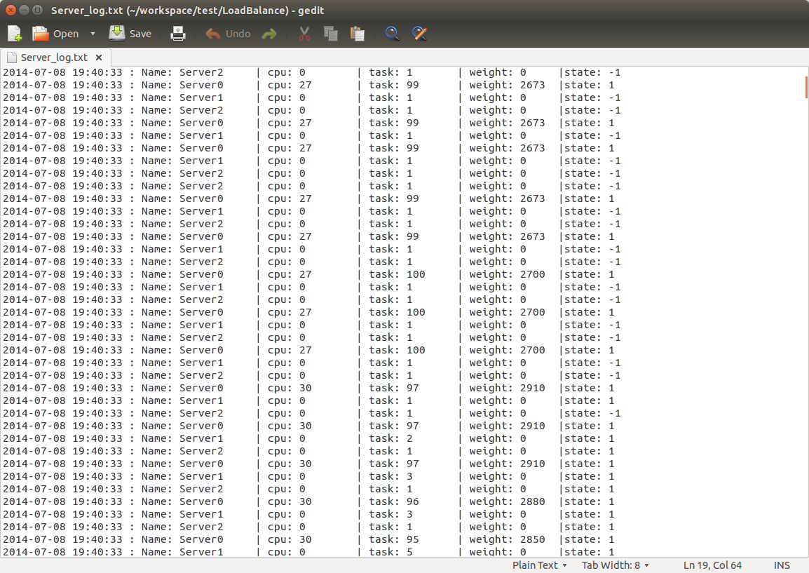
图5.7 服务器情况记录日志1
下图5.8可以看到经过一段时间运行，负载（任务数）趋于相对平均，说明负载有效。
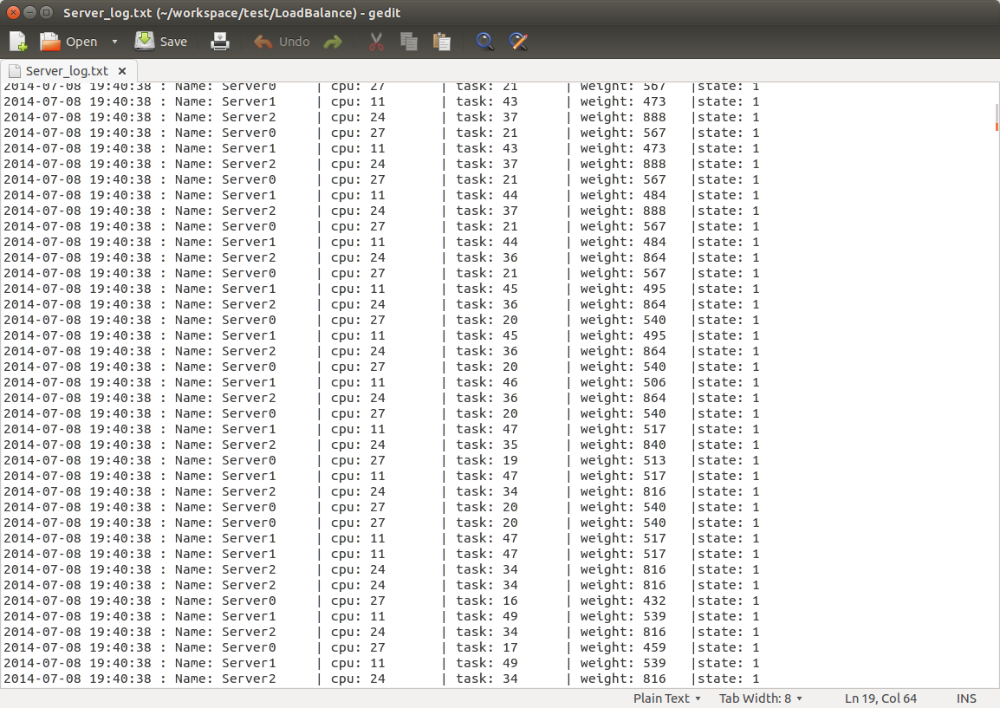
图5.8 服务器情况记录日志2

下图5.9为心跳包接收日志，保存心跳包接收时间和内容。
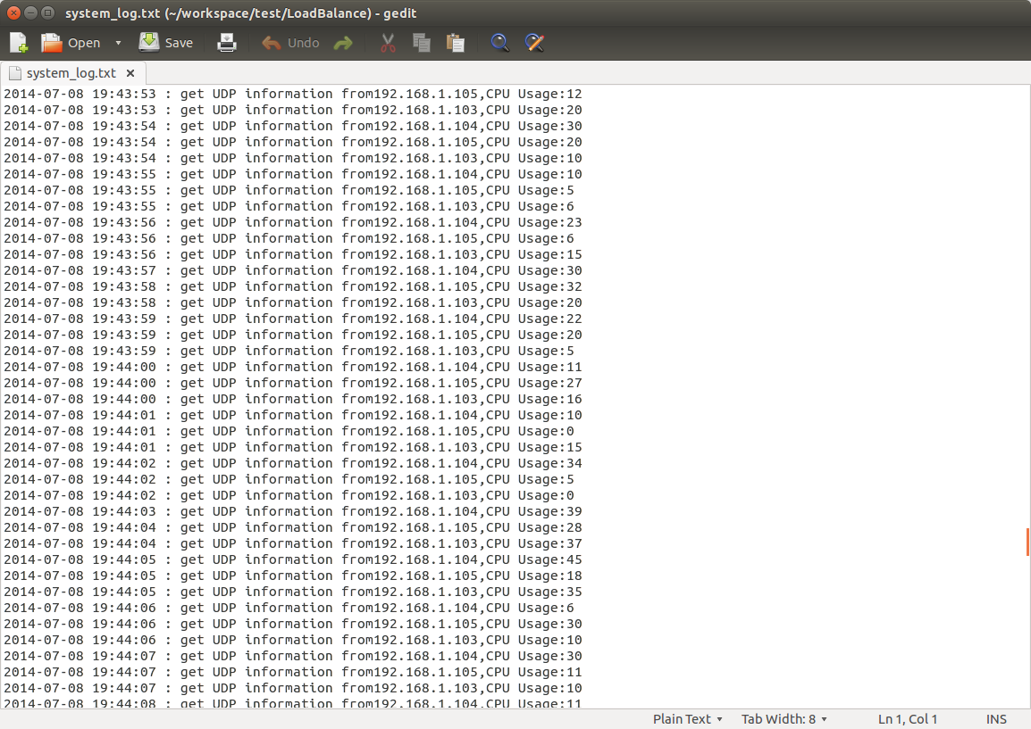
图5.9 心跳包接收日志
下图5.10为任务日志，记录任务的接收和发送IP及时间
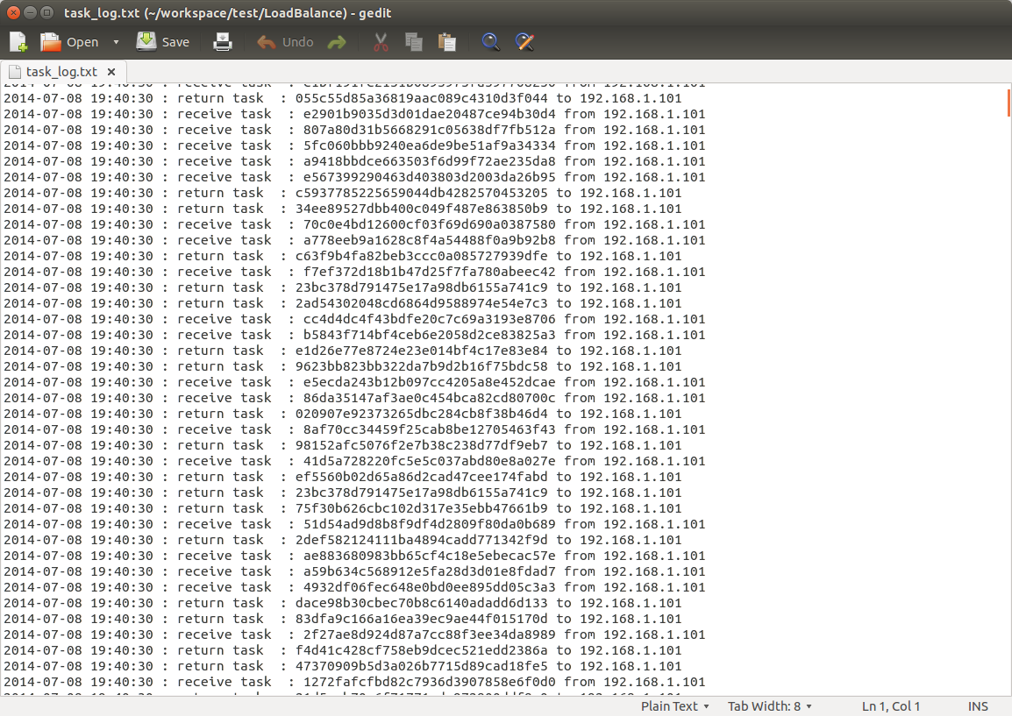
图5.9 任务日志

- 总结
本文的系统虽然得到了实现，但在很多方面还有待于进一步的改进和完善。首先，从整个负载均衡系统的角度来看，以“CPU使用率*连接数”作为负载大小的度量虽然实现了简单的负载均衡调度，但是进程迁移的模块并没有实现，不能做到自适应的负载均衡调度。其次，CPU使用率的获取是在服务器端每秒发送至负载均衡器，而在更新服务器列表时时CPU使用率已经发生变化，因此负载信息策略的实时性能并不是很好，影响了调度策略的性能。还有节能控制模块的反应智能，有时候会出现堆积负载到某一服务器而其他服务器处于节能模式的情况。最后，在性能测试时没有做到负载可调节和负载情况可视化。下一步的工作重点要放在性能和功能优化以及自适应负载均衡系统的研究上。

参考文献

[1]曾碧卿,陈志刚. 服务器集群系统研究. 计算机应用研究, 2004:186-187
[2] 徐岚 负载均衡技术的综述 光盘技术
[3] 蔡勇,于传涛．基于网格计算的自适应负载均衡研究．微计算机信息，2008
[4] 伍天玉. 计算机集群中的负载均衡探讨[J]. 湖南理工学院学报, 自然科学版. 2004.17(2): 67-70.
[5] T.A.El-Ghazawi, K.Gaj, N.A.Alexandridis, etc. A performance study of job management systems. C&C:P&E, 16(13):1229–1246, 2004.
[6] 叶庆华等. 机群作业管理系统的评价体系. 南京大学学报, 2001-10.
[7] 汪大清. 关于计算机集群中的负载均衡探讨. 福建电脑, 2007,(2):68
[8] 鞠九滨,杨鲲,徐高潮. 使用资源利用率作为负载平衡系统的负载指标. 软件学报,1996, (4): 238-243.
[9] URL:http://www.ibm.com/developerworks/cn/web/wa-web20soa1
[10] URL: http://baike.baidu.com/view/1234431.htm
[11] 王霜，修保新，肖卫东．Web服务器集群的负载均衡算法研究[J]．计算机工程与应用，2004，36(3)：76—78

